**EXCELENTÍSSIMO SENHOR PRESIDENTE DA CÂMARA**

**MUNICIPAL DE SUMARÉ**

**INDICO** ao Excelentíssimo Senhor Prefeito Municipal, que determine a Secretaria competente, providência no sentido de reconstruir canaleta localizada na Rua José Carlos Vieira, esquina com a Rua Onofre Rodrigues, no Jardim Santiago.

O serviço é necessário, pois, a canaleta está com profundidade irregular e desconfigurada devido aos buracos nas laterais, causando estragos nos veículos que passam pelo local.

Sala das sessões, 04 de maio de 2021.

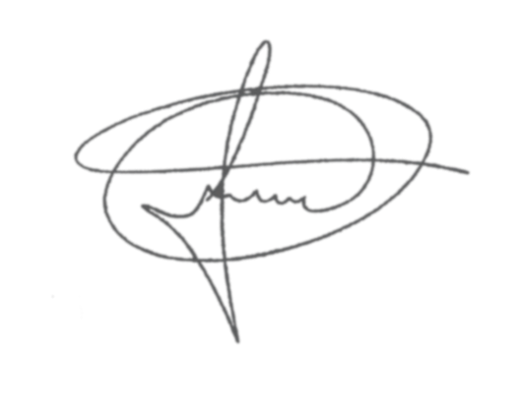

**FERNANDO DO POSTO**

**VEREADOR**